附件1
2025年兰州大学学生游泳比赛
竞赛规程

- 组织单位
主办单位：兰州大学体育工作委员会
承办单位：体育教研部
协办单位：校团委、后勤保障部、校医院
- 竞赛时间与地点
时间：2025年12月14日
地点：兰州大学榆中校区游泳馆
- 参赛单位
兰州大学各学院
- 竞赛项目
（一）男子单项
50 米自由泳、50 米蝶泳、50米蛙泳、50米仰泳、100 米自由泳、100 米蛙泳、100 米仰泳、100米蝶泳。
（二）女子单项
50 米自由泳、50 米蝶泳、50米蛙泳、50 米仰泳、100米自由泳、100 米蛙泳、100米仰泳、100米蝶泳。
（三）集体项目
男子 4×50 米自由泳接力、女子4×50 米自由泳接力、男女混合4×50 米自由泳接力。
- 参赛资格
（一）参赛运动员须具有兰州大学学籍，并以学院为单位报名参赛。
（二）参赛运动员须经校级以上医院检查适合参加游泳比赛，并出具健康证明，在校医院办理健康证。
（三）参赛代表队全体人员须已购买覆盖比赛期间及往返赛场时间的意外伤害保险。
（四）需提供参赛运动的报名成绩，男生50米成绩不得大于1分20秒，女生50米成绩不得大于1分40秒，男生100米成绩不得大于2分40秒，女生100米成绩不得大于3分40秒。
- 参赛办法
（一）所有报名者须持校园卡参赛、提供健康证方可入馆。
（二）各学院可报领队 1 名，教练员 2 名，运动员报名人数不得超过24人，其中男生不得超过12人、女生不得超过12人。
（三）不接受个人报名。
- 竞赛办法
（一）采用中国游泳协会最新审定的《游泳竞赛规则》，根据学生实际情况做适当调整。
（二）每单位各单项限报2名运动员，各接力项目限报1队，每名运动员限报 2项个人项目，每名运动员限兼报1项接力项目；男女混合自由泳接力为2 男 2 女。
（三）各单项报名人数少于或者等于 3 人时，取消该项目比赛， 由组委会统一安排并项或改项。各单项参赛人数小于或等于8人时，录取名次递减1。
（四）所有项目采用分组决赛。成绩相同者名次并列，无下一名次，以此类推。
（五）比赛检录时，参赛运动员凭校医院出具的健康证进入游泳馆，持校园卡参加检录。凡弄虚作假、冒名顶替者一经发现取消比赛资格及其所有参赛成绩和名次。
（六）接力比赛可在技术会议向编排组报名，逾期不予参加。
（七） 比赛服装必须符合游泳竞赛规则。只允许运动员穿一件泳装参加比赛。男运动员泳装不得高于肚脐、低于膝部。女运动员泳装不得覆盖颈部、延伸过肩部、低于膝部。所有泳装的材质为透气且不透明的纺织品。所有参赛运动员需佩戴泳帽。
（九）各项目比赛的出发方式均采用水中出发。1.当执行总裁判发出连贯短哨信号时，运动员应起身上浮台准备。第 1声长哨声后，运动员应立即下水。第2声长哨后，运动员应迅速游回池端且任意一只手抓握出发台手把（仰泳应两手都抓握出发台手把）。当所有运动员都做好出发准备时，发令员发出“各就位”口令，当所有运动员都处于静止状态时，发令员发出“出发信号”。发令员发出“出发信号”后运动员的手方可松开出发台抓握手把（提前松开视为犯规），双脚可踩池底或蹬池壁进行准备。
2.运动员在出发信号发出前启动将被取消资格。如果在出发信号发出之后发现犯规，应继续比赛，在该项目结束后取消该名或多名犯规运动员的录取资格。如果在出发信号发出之前发现犯规，则不再发出发信号，将召回其他运动员并重新组织出发。执行总裁判将按照第二声长哨重新开始发令程序。
（十）接力项目
1.在一项比赛进行过程中，当所有比赛的运动员还未游完全程前，未参加比赛的运动员如果下水，应取消其原定的下一次的比赛资格。
2.每一个接力队应有4名队员。男女混合自由泳接力项目中每队必须由2男2女组成，其分段成绩不能作为纪录和(或)报名成绩。
3.接力交接棒必须在水中开始，不得从池边进行助跑出发。接力比赛时，如本队的前一名运动员尚未触及池壁，后一名运动员的手松离出发台抓握手把，应判罚该队犯规，取消该队的成绩资格。
4.接力比赛中，在各队的所有运动员还未游完之前，除了应游该棒的运动员之外，任何其它接力队员如果进入水中，应取消该运动员所属接力队的资格。
5.各单位必须在赛前提交接力队成员及其比赛顺序。任何接力队员在一个项目的比赛中只能游其中的一棒，运动员未按所报顺序参加比赛，其接力队将被取消资格;只有在出现紧急伤病并提交医疗证明的情况下才允许替换运动员。
6.运动员到达终点后或在接力比赛中游完自己的距离后，应在不影响其他仍在比赛运动员的情况下尽快离池。若妨碍了其他游进中的运动员，该运动员或其接力队将被取消资格。
- 录取名次及计分奖励
（一）各单项奖励前八名，前三名颁发奖牌及证书，4-8 名颁发证书，前八名按照 9、7、6、5、4、3、2、1计分。
（二）各集体项目奖励前八名，前三名颁发奖牌及证书，4-8名颁发证书，前8名按照18、14、12、10、8、6、4、2计分。
（三）团体按积分多少奖励前八名，颁发奖牌。
（四）团体前八名，按单项三倍积分，计入2026年学生体育运动会各学院团体总分。
- 报名及技术会议
（一）报名
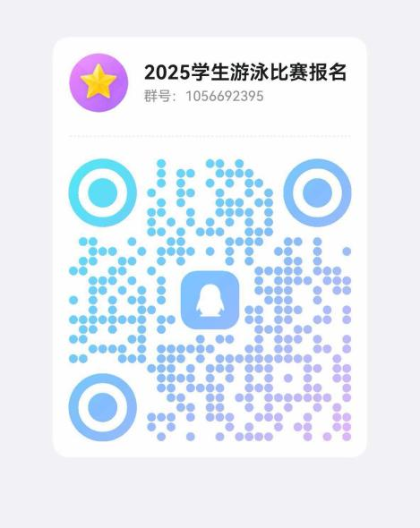
1.报名表必须以学院为单位，各领队签字并加盖公章报送至兰州大学榆中校区体育教研部办公室（西区田径场三楼），联系人：高老师，电话：0931-5292632。
2. 报名截止时间12月2日17点，电子报名表发送到邮箱:shhli@lzu.edu.cn，联系人:李老师，电话：13609310786。
3.各参赛队于比赛当天 8:30 前自行前往比赛地点。
4.逾期报名、涂改、未按要求加盖公章的报名资料一律不予受理。
（二）技术会议
比赛前一日（12月12日）下午16:30 在兰州大学榆中校区西区田径场一楼会议室召开裁判长、领队、教练员技术会议。因故不到会者，一切责任自负。
- 仲裁委员会 、裁判员
（一）总裁判、副总裁判和骨干裁判由兰州大学体育教研部选派，部分裁判工作由兰州大学生担任。
（二）各队领队、教练员、工作人员不得兼任裁判员。
（三）仲裁委员会职责按国家体育总局颁发的《仲裁委员会条例》执行。
- 自愿参赛责任保证书
各运动员本人必须签署“ 自愿参赛责任保证书 ” 一份，承诺在比赛期间尊重和遵守比赛相关规则和规定，公平竞赛，声明在比赛期间如出现意外伤害、死亡及物品丢失等突发情况，主办单位、承办单位和其他参赛人员免责。
- 本规程解释权属兰州大学体育工作委员会办公室，未尽事宜另行通知。

